Programme 2022
Confrérie de la Chaîne des Rôtisseurs
Bailliage du Grand-Duché de Luxembourg

Nous sommes très heureux de voir la diminution des difficultés inhérentes à la pandémie du Coronavirus, ce qui nous permet malgré la crise sanitaire de reprendre nos activités. Il est évident que nous devons respecter les contraintes légales tel qu’éventuellement le CovidCheck.

1/04 Assemblée Générale, suivie d’un dîner amical
Restaurant Le Jardin Gourmand à Hesperange

15/05 Déjeuner autour de l’Asperge
Restaurant-Auberge Weidendall à Kopstal

10/07 Déjeuner Solstice d’été,
Hostellerie du Grünewald à Luxembourg-Dommeldange

09/10 Randonnée à Grevenmacher et
Déjeuner amical au Restaurant Le Mandarin à Machtum

27/11 Déjeuner de Fin d’Année,
Ristorante Roma à Luxembourg-Ville

Photos : ACTIVITÉS ET AGENDA - Chaine des Rotisseurs - Bailliage de Luxembourg

Confrérie de la Chaîne des Rôtisseurs a.s.b.l.
14, op der Heed
L-1747 Luxembourg-Cents
https://luxembourg.chainedesrotisseurs.com

La Confrérie de la Chaîne des Rôtisseurs a.s.b.l.

Bailliage du Grand-Duché de Luxembourg

a le grand plaisir de vous inviter au

Déjeuner de Fin d’Année

chez notre confrère

Giuseppe Parrino

Maître-Rôtisseur

Ristorante Roma

L-1946 Luxembourg 5, rue Louvigny

Tél. 22 36 92 Fax 26 20 34 70 www.roma.lu

Dimanche, le 27 novembre 2022 à 12.00 hrs

Tenue de ville & Ruban Sautoir de rigueur

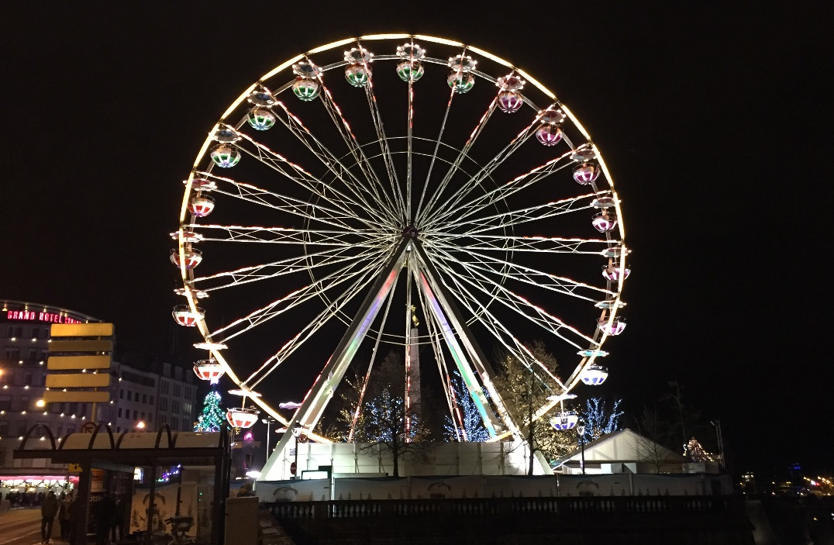

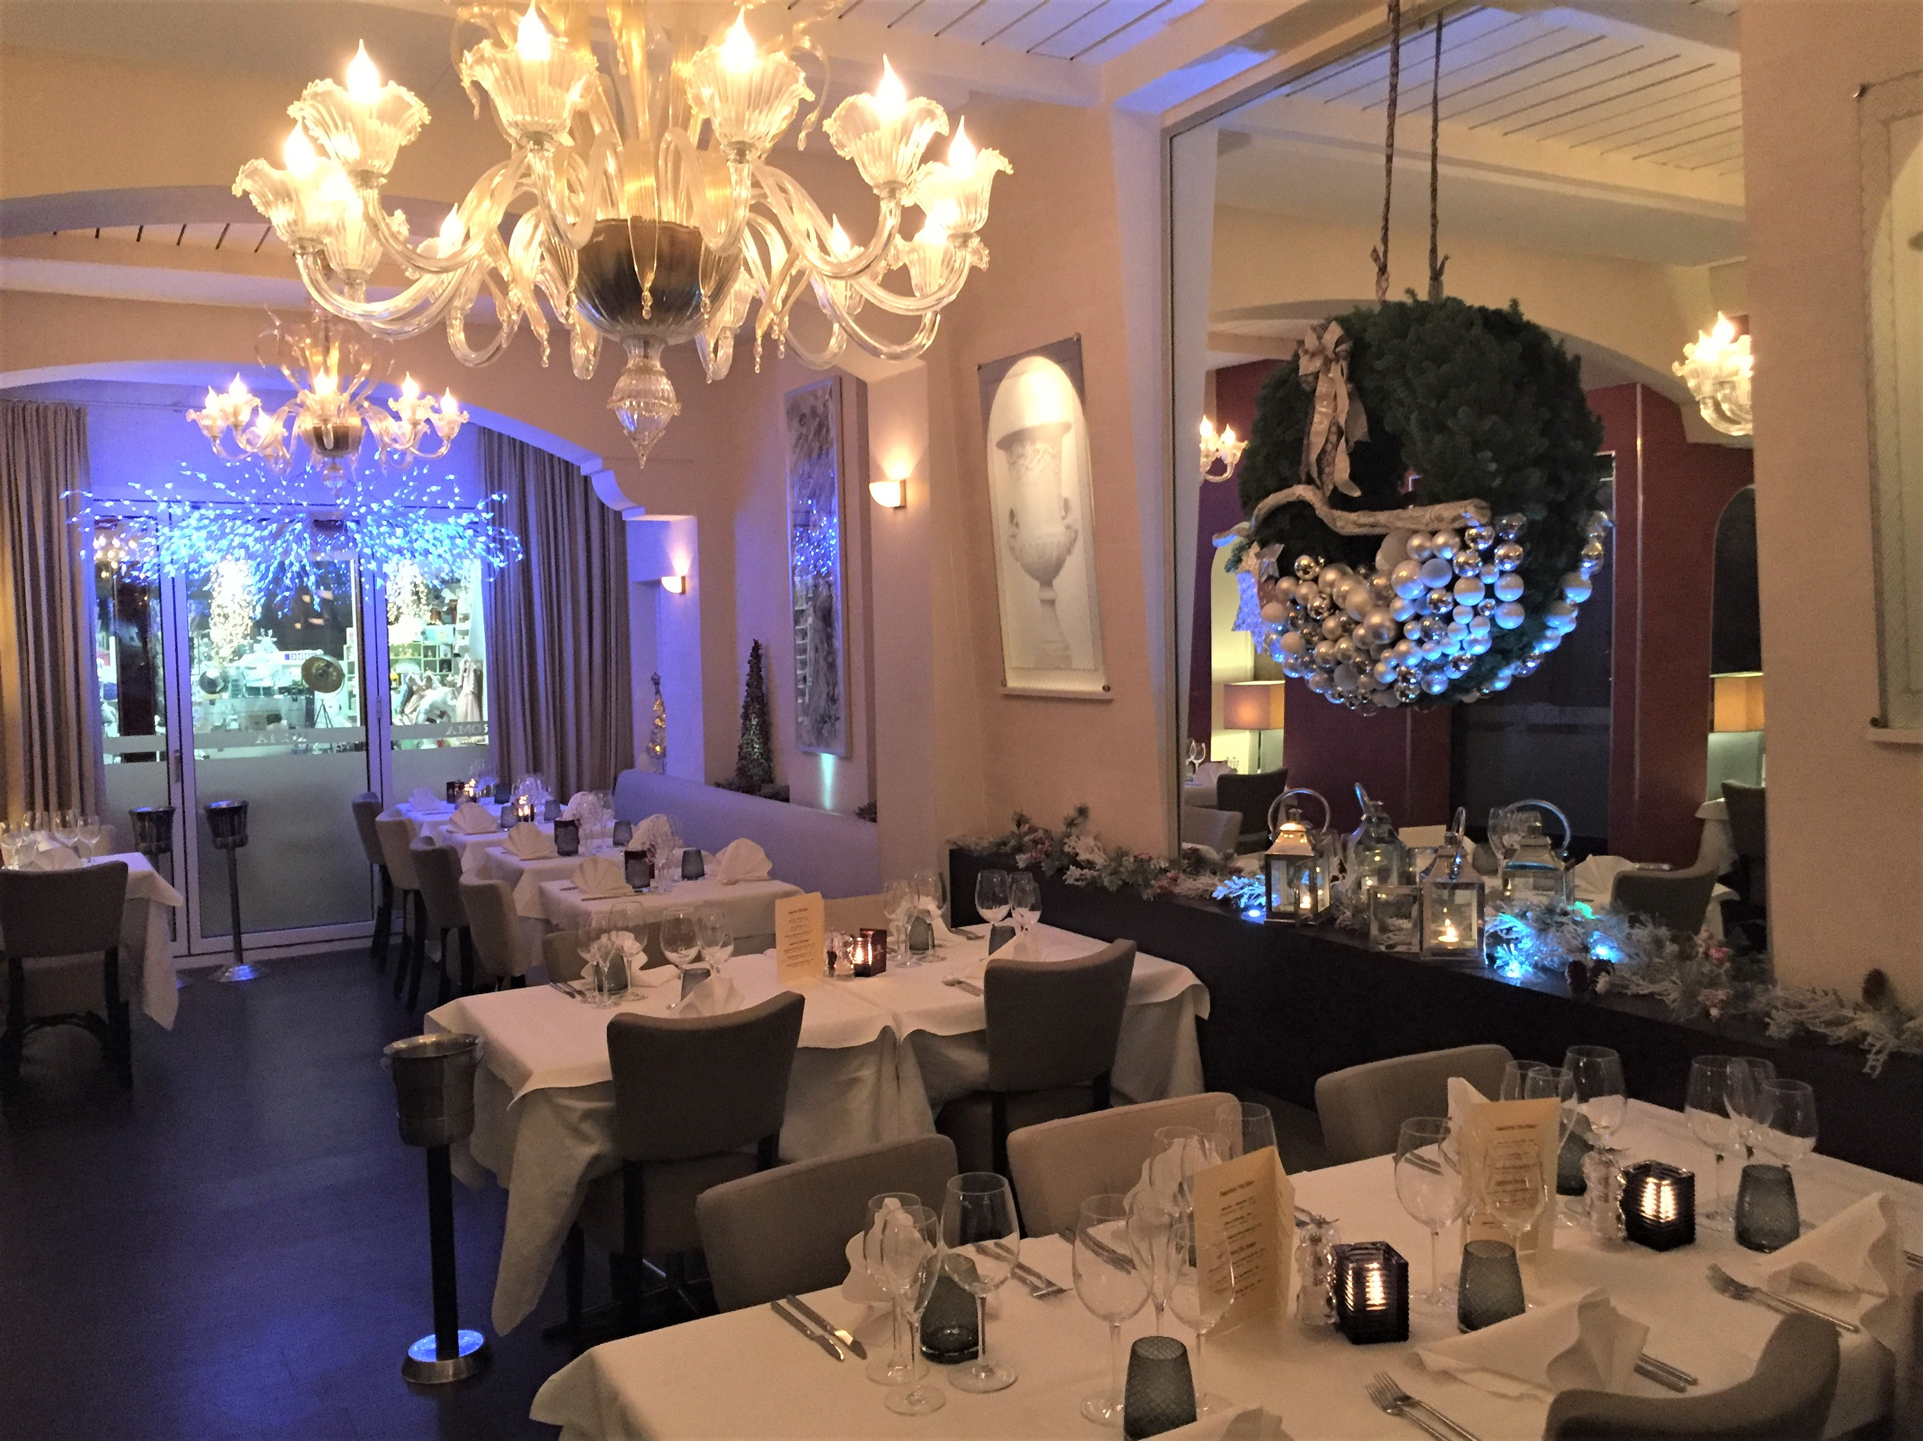

Les Vins :
Les vins servis pendant le déjeuner sortent des caves de nos membres.
Vins pendant le repas -> paiement individuel sur place

Francis Sandt Claude Linster

Bailli-Délégué, Argentier Conseiller gastronomique

Membre du Conseil Magistral

DÉJEUNER

APÉRO

Prosecco - Amuse Bouche du Chef

MENU

Cannelloni aux Filet de Bar

Eclats de Noix de St. Jacques

Velouté au Pinot Grigio

******
Sgroppino al Limoncello

******

Filet de Bœuf à la Rossini (avec/sans truffe)

Galette de Pommes de Terre

Fond Réduit au Montepulciano

******

Tiramisù Façon « Ristorante Roma » aux Figues

******
Cafés et Truffes au Chocolat Maison

120.- € sans truffe / 130.- € avec truffe,
eaux et café compris

Paiement pour le 21 novembre 2022 au plus tard
au CCPLULL IBAN LU20 1111 0281 5727 0000

de la Chaîne des Rôtisseurs vaut inscription.

